BOSNA I HERCEGOVINA

FEDERACIJA BOSNE I HERCEGOVINE

HERCEGOVAČKO-NERETVANSKI KANTON

J.U. SREDNJA ELEKTROTEHNIČKA ŠKOLA MOSTAR

“SALIH-SALKO ĆURIĆ”

PAMETNA KUĆA

|  |  |  |
| --- | --- | --- |
| Mentor: |  | Učenice:  Nadija Džolota |
| Prof. Velida Husić-Špago  Prof. Fatima Memić |  | Elma Gusić  Anisa Husnić  Nadja Smajkić |
|  | Mostar, April 2024. |  |

Sadržaj

1. OPIS I PRINCIP RADA PROJEKTA 3

1.1. Spisak korištene opreme 4

2. ELEKTRONIČKI DIO 5

3. DIZAJN PROJEKTA 7

4. ZAKLJUČAK 8

# OPIS I PRINCIP RADA PROJEKTA

## 

Projekat „Pametna kuća“ je osmišljen u svrhu automatizacije raznih funkcionalnosti jednog doma za kojima se ukazuje sve veća potreba. Uključuje skup raznih senzora i sistema za automatizaciju koji zajedno čine kuću “pametnijom”. Zahvaljujući pametnoj kući, omogućene su povećane mjere sigurnosti i opreza koje uključuju razna praćenja i upozorenja. Danas se pametne kuće sve češće koriste, a najbitniji razlog je pružanje boljeg i kvalitetnijeg načina života, koji rezultira smanjenju troškova i povećanju udobnosti u svojem domu.

Projekat uključuje sljedeće funkcionalnosti:

* Paljenje vanjskog svjetla pri padu osvjetljenja ispod zadatog praga
* Paljenje niza svjetala prolaskom objekta kraj istih
* Otvaranje ulaznih vrata unosom ispravne šifre na keypad-u uz prikaz na LCD-u
* Aktiviranje ventilatora pri porastu temperature iznad zadaog praga
* Paljenje unutrašnjeg svjetla korištenjem Bluetooth aplikacije
* Aktiviranje fontane korištenjem Bluetooth aplikacije

.

## Spisak korištene opreme

Tabela 1. Spisak korištene opreme

|  |  |
| --- | --- |
| **Komponenta** | **Funkcija** |
| Servo motor | Motor korišten za otvaranje ulaznih vrata |
| Fotootpornik (x1) | Senzor za intezitet svjetlosti |
| Ultrazvučni senzor udaljenosti (x1) | Senzor za mjerenje udaljenosti od objekta |
| Senzor temperature DHT11 | Senzor za mjerenje temperature |
| Keypad | Za unos šifre |
| DC motor (x2) | Pumpa za fontanu  Motor za pokretanje ventilatora |
| LCD displej sa I2C modulom | Ispisivanje poruke korisniku |
| LED diode (x5) | Vanjska i unutrašnja svjetla |
| Arduino Mega 2560 | Mikrokontroler |
| BT modul HC-06 | Povezivanje mikrokontrolera sa BT aplikacijom |

# ELEKTRONIČKI DIO

Projekat se napaja pomoću USB kabla preko računara/laptopa. Zbog brojnosti komponenti i njihovih energetskih zahtjeva, korištena su tri mikrokontrolera (svaki sa po jednom ispitnom ploćicom). Na sljedećim slikama su date sheme spajanja korištenih komponenti na eksperimentalnu ploču.. Slike su ilustrativne, i ne prikazuju stvarne pinove koje su korišteni za ovaj projekat.

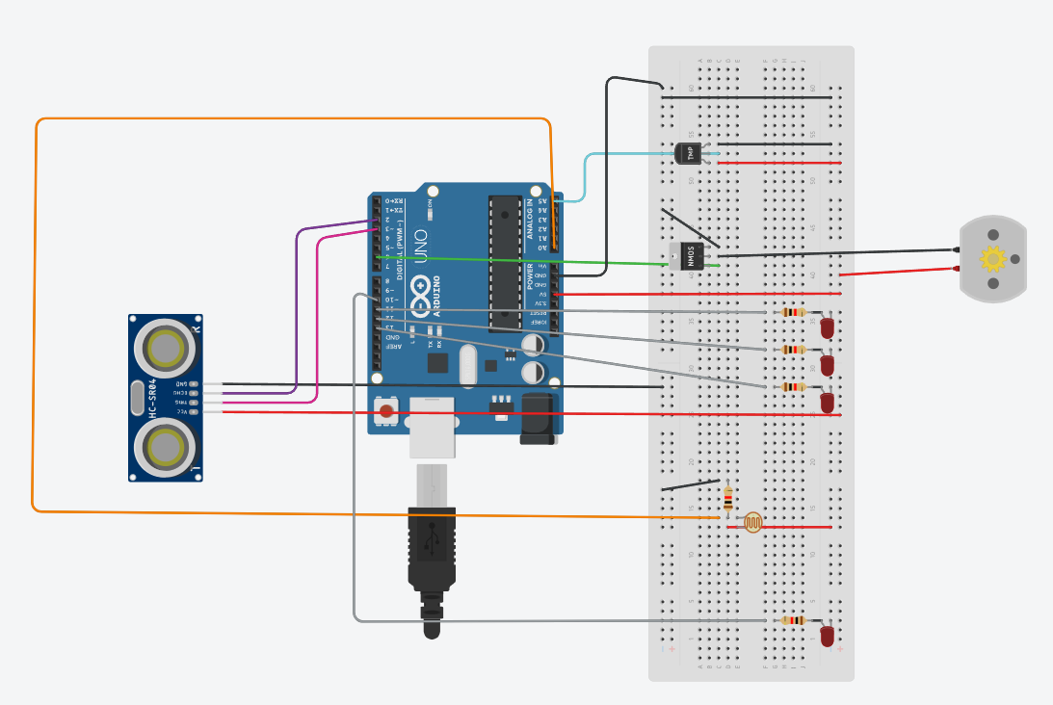

Slika 1. Shema spajanja DC motora, DHT11 senzora, fotootpornika i senzora udaljenosti

Ventilator je izvedem pomoću DC motora, koji se porastom temperature iznad praga definisanog u kodu aktivira pomoću potencijala na Gate elektrodi NMOSa. Temperatura se mjeri pomoću DHT11 senzora koji uz Vcc i GND izvode ima i treći izvod koji se spaja na analogni INPUT pin. Fotootpornik aktivira paljenje LED diode (unutrašnje svjetlo) porastom njegovog napona iznad praga definisanog u kodu. Na fotootpornik se napajanje dovodi sa Arduina, a na analognom pinu se očitava odgovarajuća vrijednost napona, koja je promjenljiva, zbog promjene otpornosti uzrokovane promjenom inteziteta svjetlosti.

Vanjska svjetla (3 LED diode) pale se samo kada se objekat ispred ultrazvučnog senzora nađe u definisanom intervalu udaljenosti.

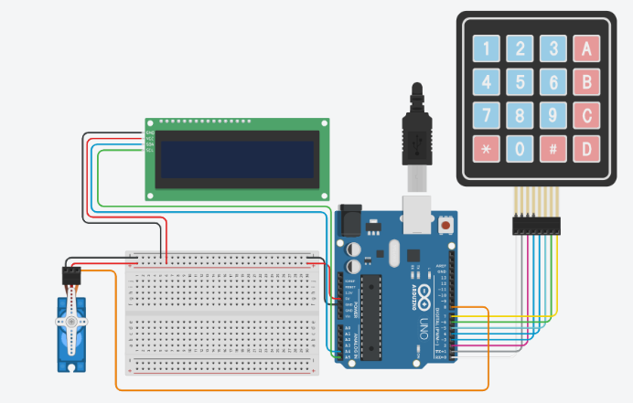

Slika 2. Shema spajanja keypada, LCD-a i servo motora

Za spajanje LCD displej korišten je I2C modul, sa kojim je broj žica značajno manji. Potrebno je samo displej, odnosno modul spojiti na napajanje (5V i GND na Arduinu), SDA (*signal data*) na SDA pin i SCL (*signal clock*) na SCL pin. Servo motor pored Vcc i GND izvoda ima i treći izvod koji se spaja na upravljivi digitalni pin. Za spajanje keypada potrebno je 8 (4+4) pinova koji kombinovano kontrolišu 4x4 ulaza keypada.

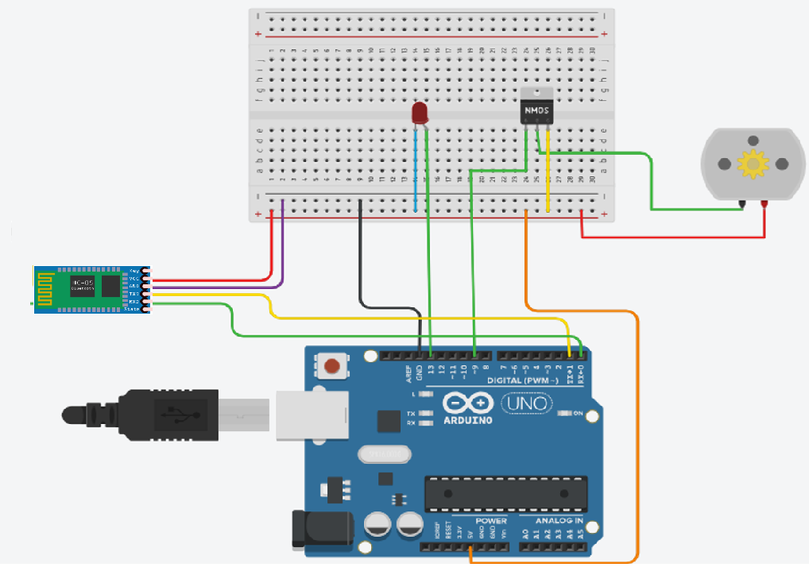

Slika 3. Shema spajanja BT modula, pumpe i LED diode

Pumpa je izvedena pomoću DC motora, koji se aktivira postavkom potencijala Gate elektrode NMOSa. Potencijal Gate elktrode se postavlja iz aplikacije instalirane na mobilnom telefonu. BT modul, koji uz izvode Vcc i GND koristi i Tx i Rx pinove arduina, omogućava komunikaciju između aplikacije i mikrokontrolera.

# 3. DIZAJN PROJEKTA

Na slici 5 je prikazan model fontanae korištene u projektu izrađene pomoću 3D printera

’’ 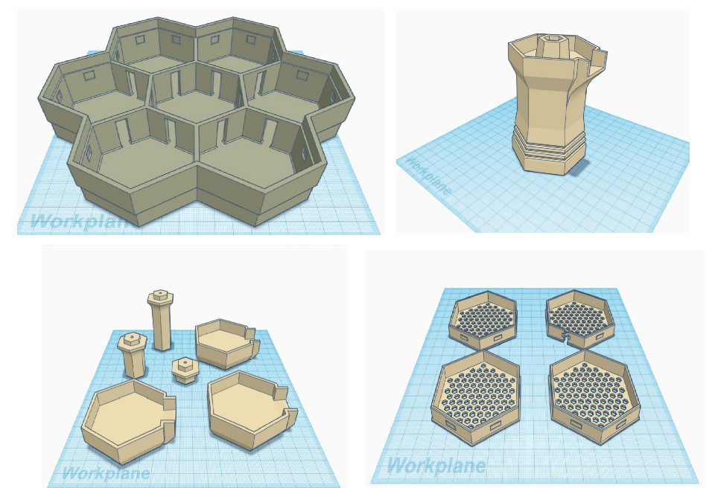

Slika 6. 3D model fontane ­­­­­­

# 4. ZAKLJUČAK

Pametna kuća danas postaje sve popularnija upravo zbog pružanja kvalitetnog načina života svojim stanovnicima. Zahvaljujući raznim senzorima i uređajima koji komuniciraju, pametna kuća omogućava potpunu povezanost i kontrolu gdje god se ukućani nalaze. Svojim stanovnicima pruža pojednostavljenje dnevnih obaveza i kućanskih poslova tako što je prilagođena našim specifičnim potrebama. Pametna kuća pruža sigurnost dok je u sigurnim rukama, tj. dok netko ne hakira sistem pametne kuće. Zbog današnjeg ubrzanog načina života pametne kuće štede vrijeme i energiju, omogućavaju automatizaciju mnogih fukcionalnosti iz udobnosti svoga doma, povećavajući ukućanima kvalitet života.